**DATU BASEAK- TALDEA 5**

2.3 Mugarria

Taldea 5 2024/3/19 Aritz Lekube, Iñigo Arrizabalo eta Julen Garcia Mata

DBeaver instalazioa eta aktibazioa: 4

Oracle-rekin konektatu: 9

XML-ak sortzeko automatizazioa: 11

Figure 1-DBeaver instalazioa eta aktibazioa 4

Figure 2-DBeaver instalazioa eta aktibazioa 4

Figure 3-DBeaver instalazioa eta aktibazioa 4

Figure 4-DBeaver instalazioa eta aktibazioa 5

Figure 5-DBeaver instalazioa eta aktibazioa 5

Figure 6-DBeaver instalazioa eta aktibazioa 6

Figure 7-DBeaver instalazioa eta aktibazioa 6

Figure 8-DBeaver instalazioa eta aktibazioa 6

Figure 9-DBeaver instalazioa eta aktibazioa 7

Figure 10-DBeaver instalazioa eta aktibazioa 7

Figure 11-DBeaver instalazioa eta aktibazioa 7

Figure 12-DBeaver instalazioa eta aktibazioa 8

Figure 13-DBeaver instalazioa eta aktibazioa 8

Figure 14-Oracle-rekin konektatu 9

Figure 15-Oracle-rekin konektatu 9

Figure 16-Oracle-rekin konektatu 10

Figure 17-XML-ak sortzeko automatizazioa 11

Figure 18-XML-ak sortzeko automatizazioa 11

Figure 19-XML-ak sortzeko automatizazioa 12

Figure 20-XML-ak sortzeko automatizazioa 13

Figure 21-XML-ak sortzeko automatizazioa 13

Figure 22-XML-ak sortzeko automatizazioa 14

Figure 23-XML-ak sortzeko automatizazioa 14

Figure 24-XML-ak sortzeko automatizazioa 15

Figure 25-XML-ak sortzeko automatizazioa 15

# DBeaver instalazioa eta aktibazioa:

Aurrena hizkuntza aukeratu beharko zaio eta hurrengo bi orrietan “Siguiente” edo “Acepto”-ri eman beharko zaio. 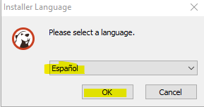

Figure 1-DBeaver instalazioa eta aktibazioa

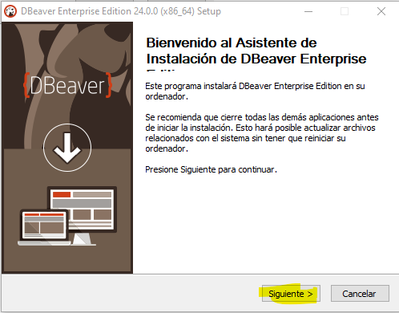

Figure 2-DBeaver instalazioa eta aktibazioa

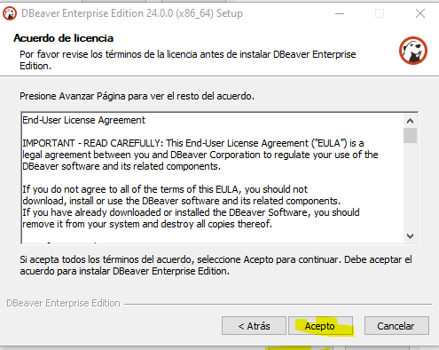

Figure 3-DBeaver instalazioa eta aktibazioa

Orri onetan, erabiltzaile guztitan edo zauden erabiltzailean aplikazioa instalatzeko aukera ematen da. 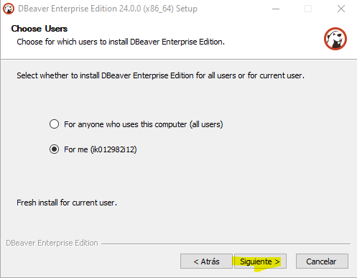

Figure 4-DBeaver instalazioa eta aktibazioa

Hemen nahi diren konponenteak aukeratzen dira.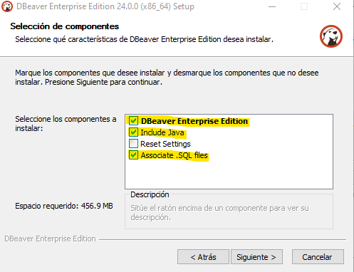

Figure 5-DBeaver instalazioa eta aktibazioa

Orain instalazioaren kokapena aukeratu beharko da eta aurrera jarraitzeko **“Siguiente”** eman beharko zaio. 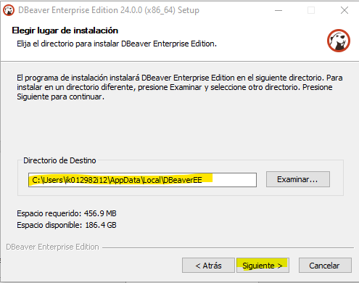

Figure 6-DBeaver instalazioa eta aktibazioa

Bukatzeko **“Instalar”** ematen zaio eta hurrengo orrian **“terminar”** eman beharko da.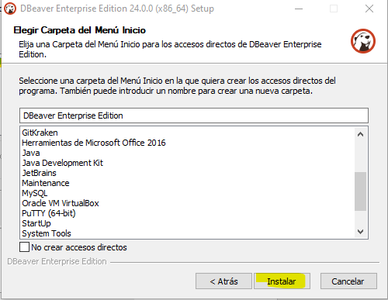

Figure 7-DBeaver instalazioa eta aktibazioa

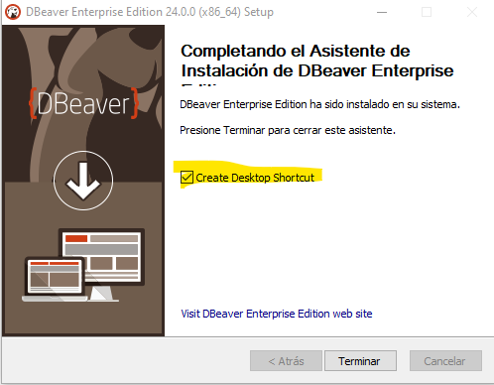

Figure 8-DBeaver instalazioa eta aktibazioa

Aplikazioan sartzen garenean lizentzia eskatuko du. Lizentzia edukita **“Import License”**-ri eman beharko zaio.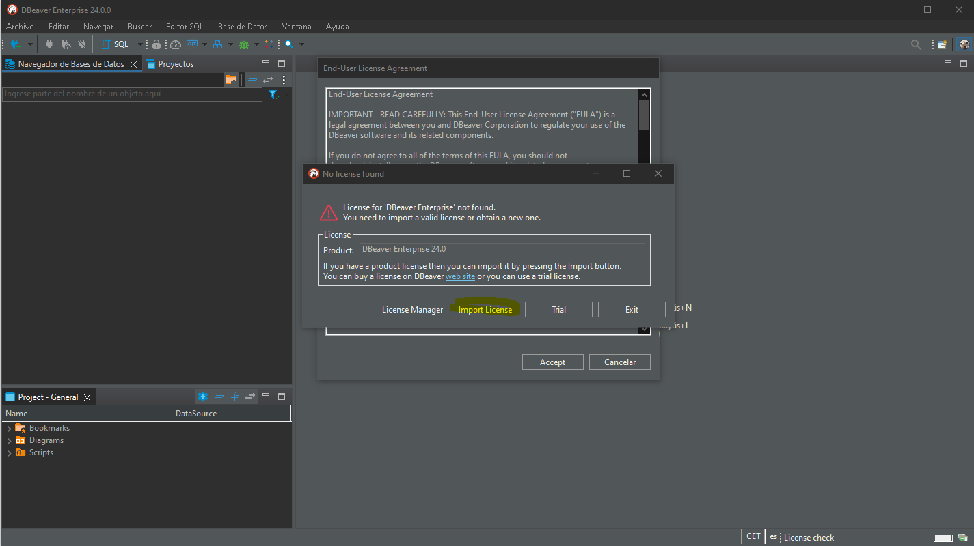

Figure 9-DBeaver instalazioa eta aktibazioa

**“Import License”** eman zaionean, orri hau aterako da. Or itsatsi beharko da lizentzia eta itsatsita gero **“Import”**-eri eman beharko zaio.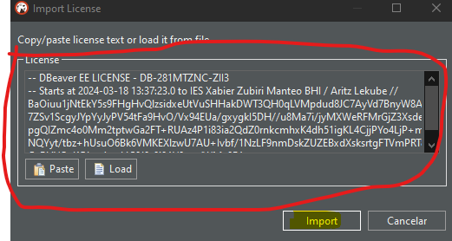

Figure 10-DBeaver instalazioa eta aktibazioa

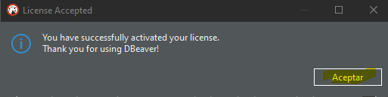

Figure 11-DBeaver instalazioa eta aktibazioa

Emen ikusi al izango dira lizentziaren datua. Aurrera jarraitzeko **“Aceptar”** eman beharko zaio. 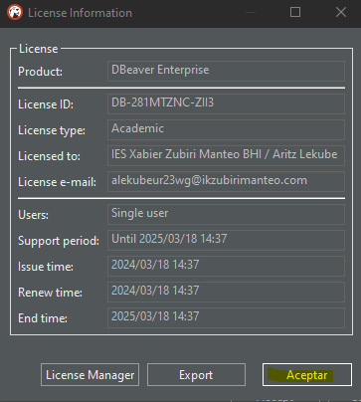

Figure 12-DBeaver instalazioa eta aktibazioa

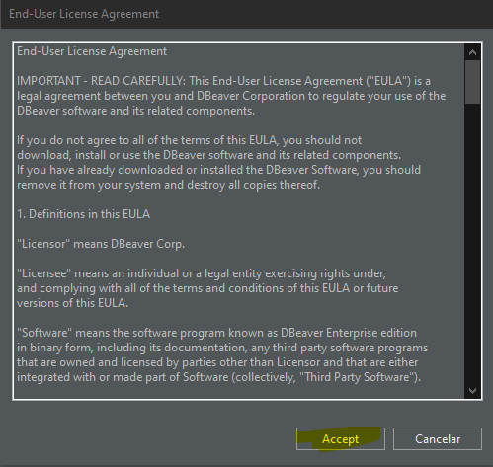

Figure 13-DBeaver instalazioa eta aktibazioa

# Oracle-rekin konektatu:

Hasteko goian eskuinean dagoen kableari klik egin beharko zaio, konexioa hasteko. 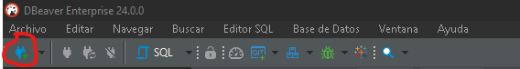

Figure 14-Oracle-rekin konektatu

Aurrena datu base mota aukeratu beharko da. Aukeratuta gero **“Siguiente”** eman beharko zaio aurrera jarraitzeko. 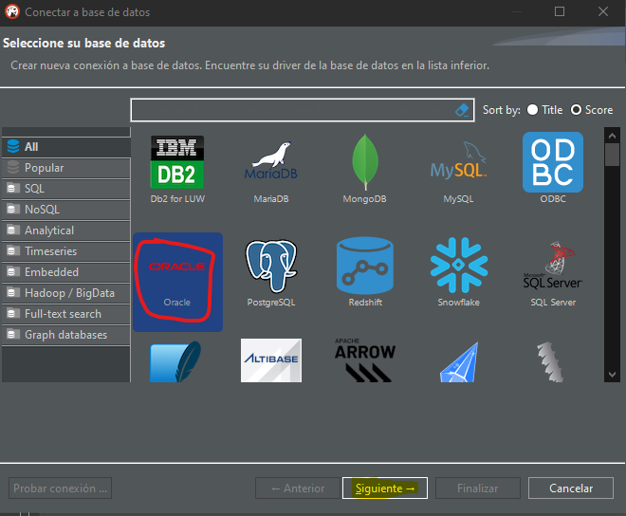

Figure 15-Oracle-rekin konektatu

**“Propiedades de Conexion”** atalean **zerbitzariaren ip,** orcle barruan dagoen **erabiltzaile** bat bere **pasahitzarekin** eta **“Database”** jartzen duen lekuan **“ORCLCDB”** jarri beharko da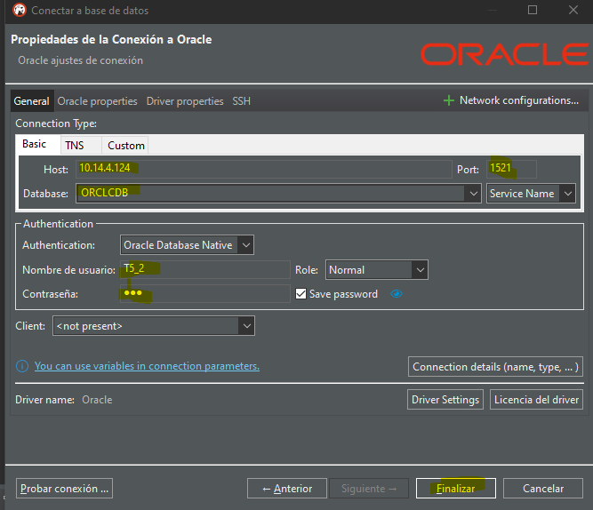

Figure 16-Oracle-rekin konektatu

# XML-ak sortzeko automatizazioa:

Automatizazio sortzeko, aurrena ataza bat sortu beharko da, orretarako **“crear nueva tarea…”-**ra eman beharko zaio. Orrea iristeko bide hau segitu behar da “**Base de Datos🡪Tareas🡪Crear nueva tarea….”.**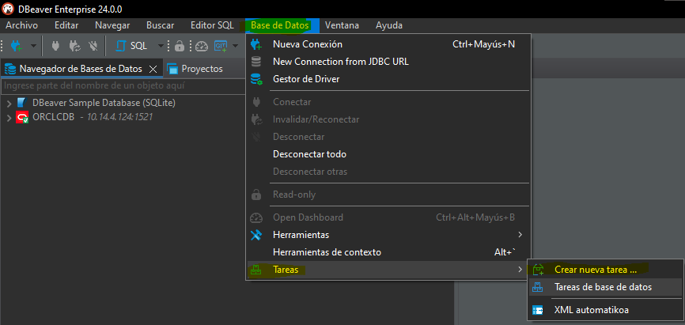

Figure 17-XML-ak sortzeko automatizazioa

Emen egonda **“tarea”**-ri izena bat jarriko zaio eta **“Data export”** eman beharko zaio **XML**-ak esportatzeko. Ori eginda gero **“Siguiente”**- ri emango zaio aurrera jarraitzeko.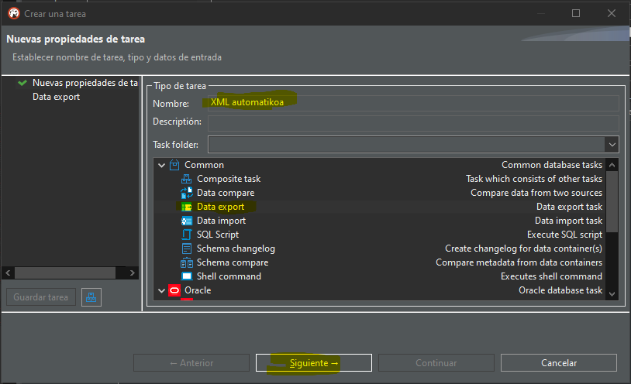

Figure 18-XML-ak sortzeko automatizazioa

Atal onetan esportatu nahi diren taulak aukeratuko dira **“Add Table...”** emanez eta **“Siguiente”**- ri emango zaio aurrera jarraitzeko. 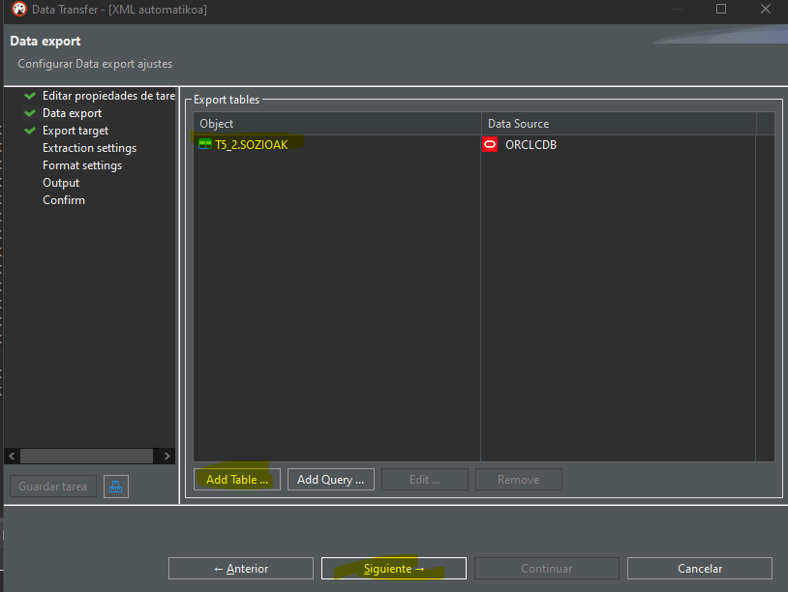

Figure 19-XML-ak sortzeko automatizazioa

Emen **XML** formatua aukeratu beharko da, XMLs esportatzeko. Ori eginda gero **“Siguiente”-** ri emango zaio aurrera jarraitzeko. 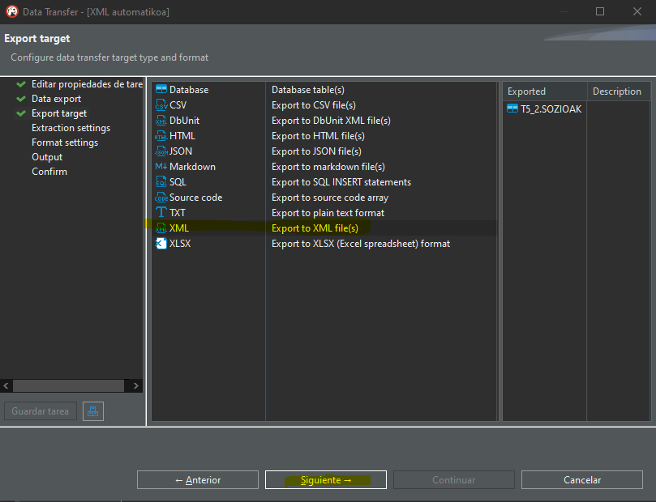

Figure 20-XML-ak sortzeko automatizazioa

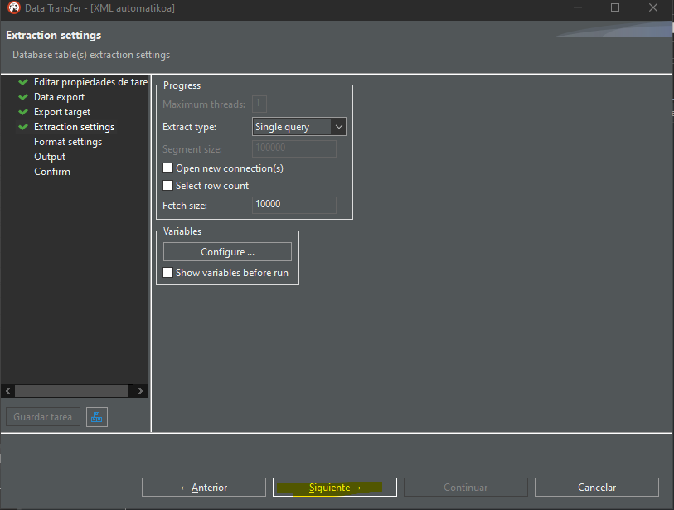

Figure 21-XML-ak sortzeko automatizazioa

**“Format settings”**-a dagoen bezala utziko da eta **“Siguiente”**-ri emango zaio aurrera jarraitzeko. 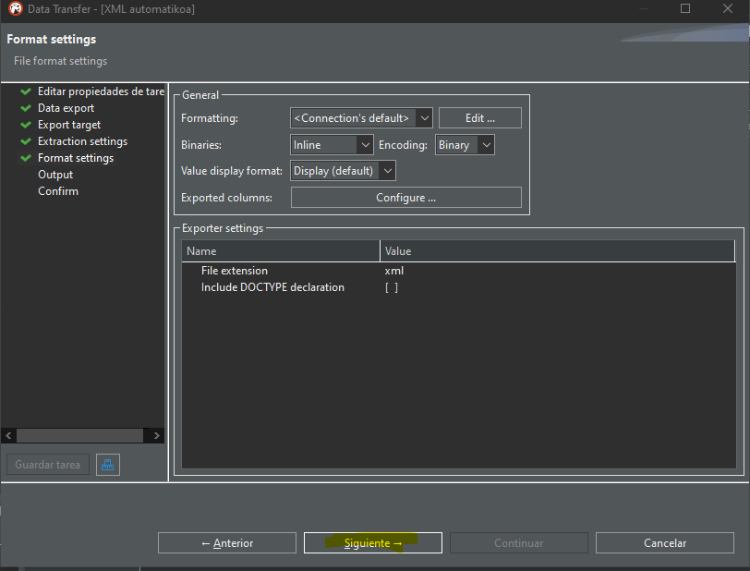

Figure 22-XML-ak sortzeko automatizazioa

**“Output”** atalen **“Directory”** jartzen duen lekuan, XMLak gorde nahi diren direktorioa aukeratuko da eta izen berdina duen fitxategia baldin badago berridatzi egingo da, orretarako “**Overwrite**” emango zaio. Sorketa bukatzeko **“Continuar”** emango zaio. 

Figure 23-XML-ak sortzeko automatizazioa

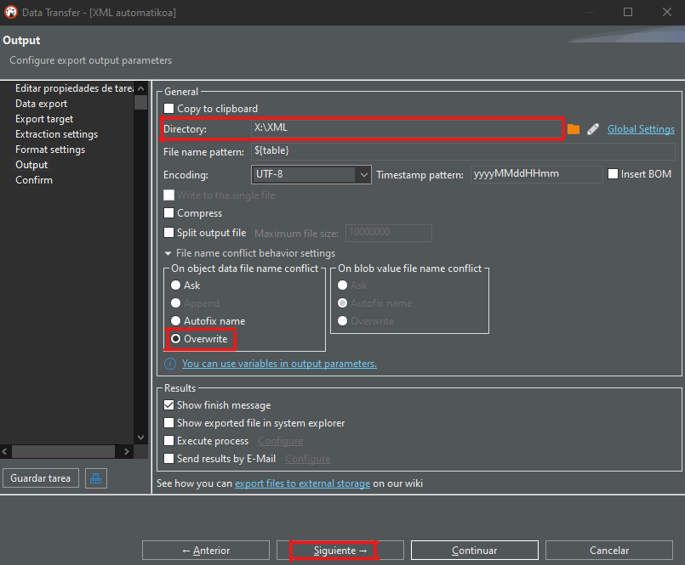

Figure 24-XML-ak sortzeko automatizazioa

Bukatzeko ataza programatu beharko da, ordu batean aktibatzeko. Orretarako goian dauden kaxei eman beharko zaie, gero **“Tareas de base de datos”**-ei, ori egin ta gero behean atazak azalduko dira, nahi den atazari klik egingo zaio eta **”Shedule task”**-eri emango zaio.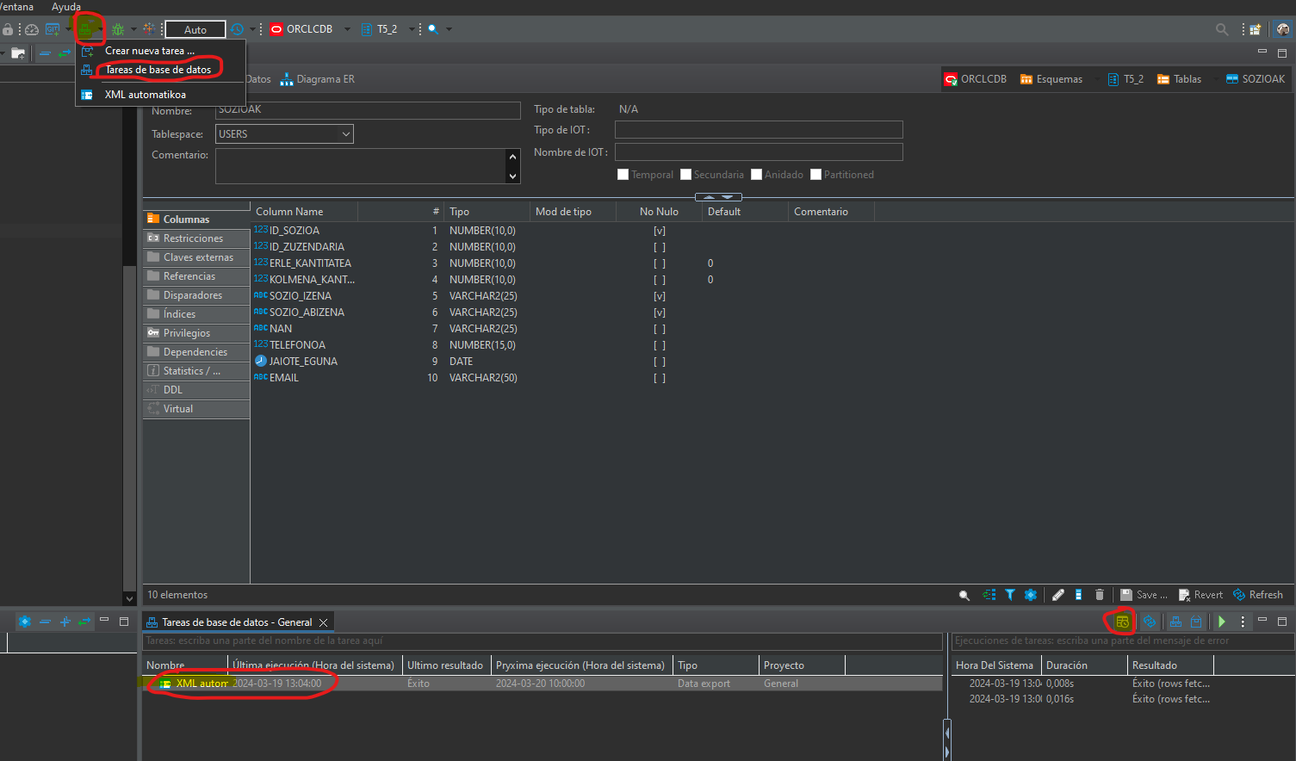

Figure 25-XML-ak sortzeko automatizazioa

Bukatzeko noiz aktibatuko den minutuak, orduak, egunak, asteak, ordua edo hilabetea aukeratuko da. 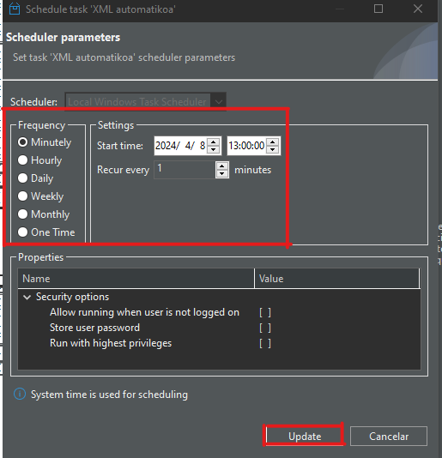

Figure 26-XML-ak sortzeko automatizazioa

